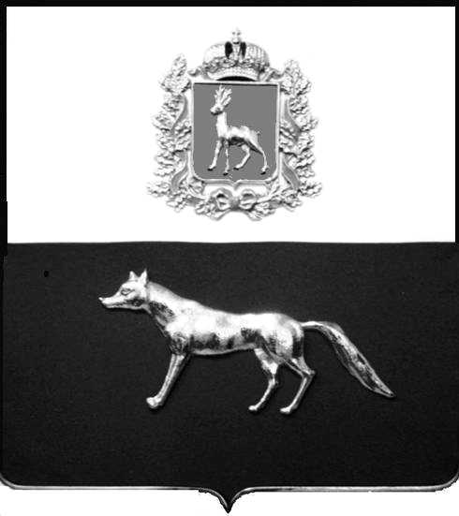

Администрация
муниципального района Сергиевский
Самарской области
ПОСТАНОВЛЕНИЕ
«____» ____________2022 г.
№ __________

О выявлении правообладателя ранее учтенного объекта недвижимости, части жилого помещения с кадастровым номером 63:31:0702005:336 по адресу: Самарская область, Сергиевский район, с. Сергиевск, ул. Строителей, д.31, кв. 2.

В соответствии с Федеральным законом от 06.10.2003 № 131-ФЗ «Об общих принципах организации местного самоуправления в Российской Федерации», с Федеральным Законом от 30.12.2020 №518-ФЗ «О внесении изменений в отдельные законодательные акты Российской Федерации», со статьёй 69.1 Федерального Закона от 13.07.2015 года №218-ФЗ «О государственной регистрации недвижимости», руководствуясь Уставом муниципального района Сергиевский, , на основании акта осмотра объекта недвижимого имущества № 1 от 14.12.2022 г. 10 ч.00 минут, Администрации муниципального района Сергиевский

П О С Т А Н О В Л Я ЕТ:

1.В отношении ранее учтенного объекта недвижимости с кадастровым номером 63:31:0702005:336, расположенного по адресу: Самарская область, Сергиевский район, с.Сергиевск, ул. Строителей, д.31, кв. 2 выявлен правообладатель:
-гр. РФ Клюев Владимир Александрович, 20.10.1967 года рождения, место рождения: с. Сергиевск, Сергиевский район, Куйбышевская область. Паспорт гр. РФ серия 36 12 № 645904 выдан отделением УФМС России по Самарской области в Сергиевском районе 24.10.2012 г., код подразделения 630-046; СНИЛС: 013-705-329-12, адрес регистрации: Самарская область, Сергиевский район, с. Сергиевск, ул. Строителей, д.31, кв. 5.
2.Право собственности подтверждается договором передачи квартир(домов) в собственность граждан от 17.09.1992 года, зарегистрированный в Администрации Сергиевского района Самарской области Распоряжением № 135-р от 12.04.1993 г.
3.Направить данное постановление в Управление Федеральной службы государственной регистрации, кадастра и картографии по Самарской области.
4.Контроль за выполнением настоящего постановления оставляю за собой.

Глава муниципального района
Сергиевский А.И.Екамасов

Проект решения получил:
_________________________ ______________________________
[Подпись] [Ф. И. О.]

Проект решения получил:
_________________________ ______________________________
[Подпись] [Ф. И. О.]

Примечание: в течение тридцати дней со дня получения проекта решения выявленный правообладатель вправе направить возражения относительно сведений о правообладателе по адресу:

446540, Самарская область, Сергиевский район, с.Сергиевск, ул. Г.-Михайловского, д. 27 каб. № 2.

